《建筑施工技术》课程导学方案

一、“国家开放大学学习网”平台登录方法：
第一步：登录国家开放大学网站，在浏览器的地址栏中输入网址：http://www.ouchn.cn/ ，进入主页后，然后选择“学生登录”

第二步、在“学生登录”界面输入用户名、密码和验证码。用户名是自己的13位学号，密码是自己的8位出生年月日。
第三步、选择《建筑施工技术》课程，点击“进入学习”，即可浏览课程资源了。
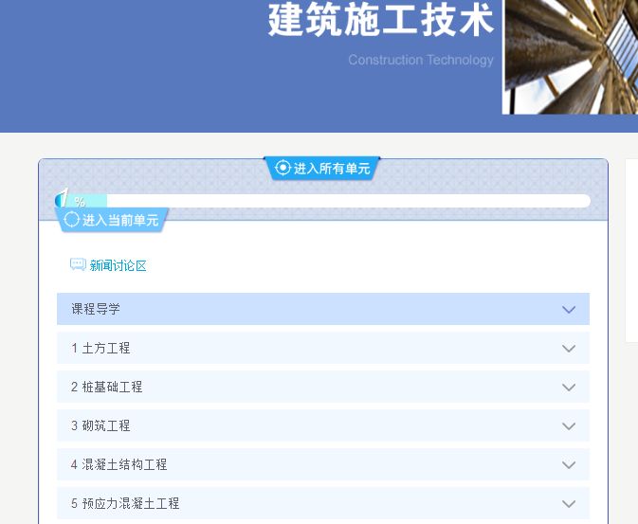
二、课程考核方式及学习方法：
本课程采用形成性考核与期末考试（终结性考核）相结合的方式。总成绩为100分，及格为60分。形成性考核满分100分，占总成绩的50%，其成绩由形成性作业成绩（即各章自测成绩）和学习过程表现成绩两部分构成，形成性作业成绩占总成绩20%，学习过程表现成绩占总成30%，其中学习过程表现成绩评定由分部（省校）负责设计组织；期末考试（闭卷）占总成绩的50%。
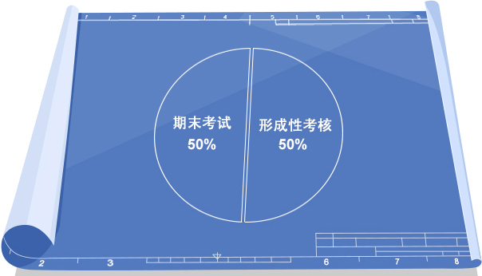

2、学习方法：
为学好《建筑施工技术》这门课，学习时应注意以下几点：
（一）要抓住基本概念、基本理论；要理解问题是如何提出和引申的，又是怎样解决和应用的。
（二）深入施工现场，做到理论联系实际，将更有助于知识的吸收。
（三）按要求完成布置的作业，注意观察身边的工程并勤于思考，巩固所学的理论知识。
（四）注意重点内容和自己难点内容的学习。
（五）除学习规定教材外，应多参加论坛讨论，阅读相关的参考书等。
三、完成形成性考核作业方法：
第一步：登录国家开放大学网站，网址：http://www.ouchn.cn/ ，进入主页后，然后选择“学生登录” ；
第二步、在“学生登录”界面输入用户名、密码和验证码。用户名是自己的13位学号，密码是自己的8位出生年月日。
第三步、选择《建筑施工技术》课程，点击“进入学习”。

第四步：进入课程后，点击页面区“形考任务”。
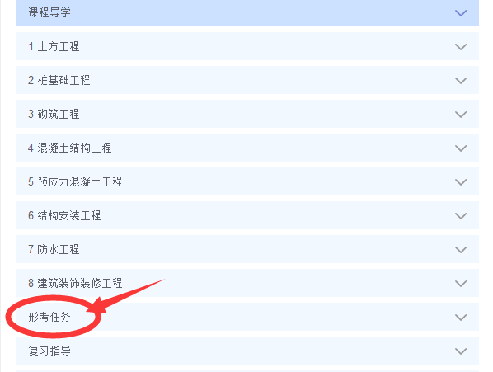

第五步、在形考任务列表中，依次完成形考作业1至形考作业8 。
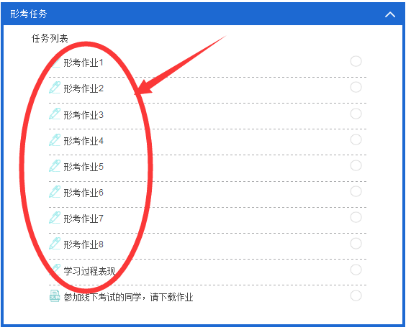

四、在课程讨论区发贴方法及要求：
学员每学期登录“国家开放大学学习网” 的主要任务：
（1）自主进行课程学习。每学期在线天数不少于25天。每门课程发贴数不少于10条。
（2）完成每学期规定的网上形成性考核。
发贴步骤：
第一步：在主页面上点击“学习论坛”。
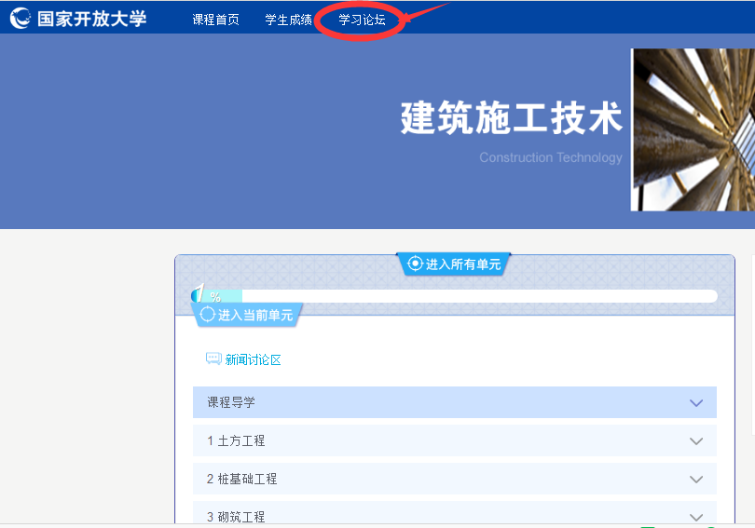
第二步：在学习论坛页面中，选择相应的论坛，点击“进入讨论区”。
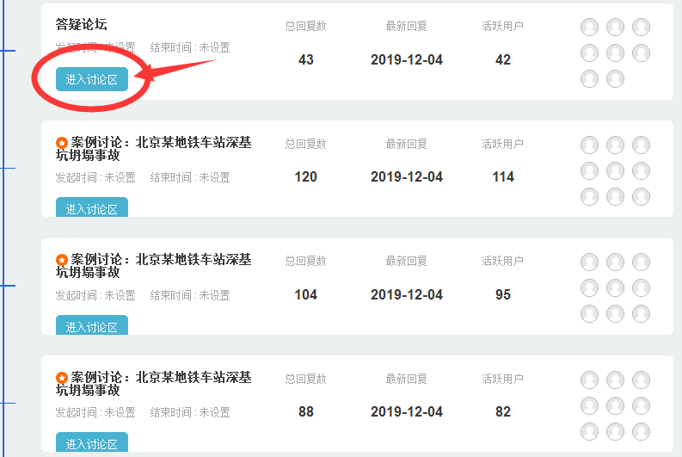

第三步：然后点击“开启一个新话题”。

第四步：在“主题”中输入你所要提出的课程问题，在正文中可以详细说明问题。然后点击“发到讨论区上”即可。
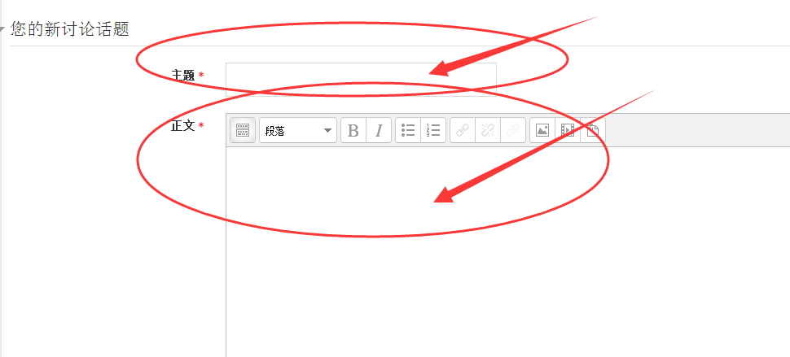

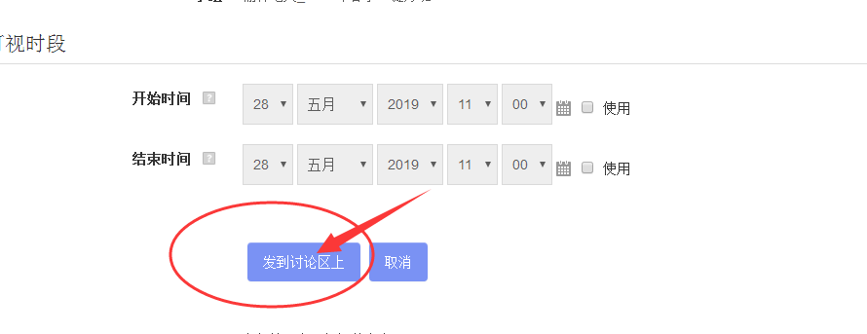
五、任课教师联系方式：
辅导教师：毕郑南
电 话：18909126169
Q Q号：411659363
邮 箱：411659363@qq.com

